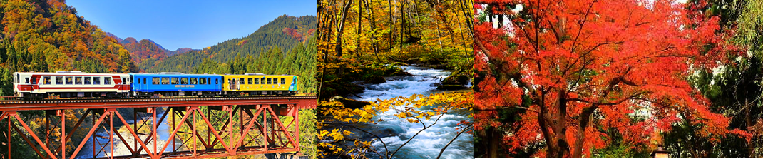
飯店介紹：
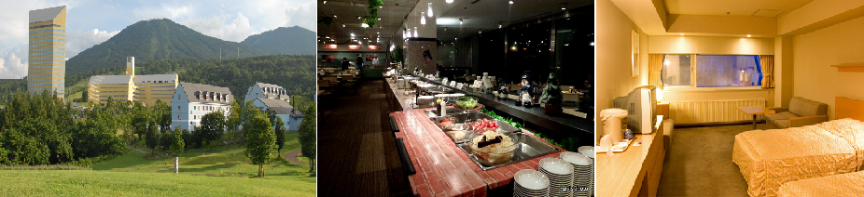
安比GRAND飯店 http://www.appi.co.jp/
客房內設備實用，空間寬敞，設計風格並揉合了和風和西式，備受房客喜愛。飯店腹地廣大，周圍環境幽美，絕對是您渡假的首選。
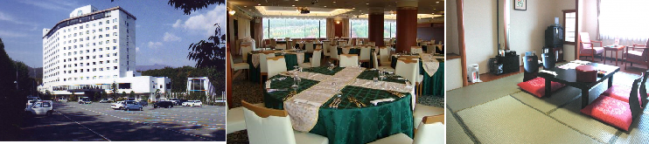
八幡平皇家溫泉飯店 http://www.daiwaresort.jp/hachimantai/
環抱在八幡平的雄壯大自然裡的八幡平皇家飯店，作為高原渡假的據點，能欣賞四季應時的風趣。
房間非常寬敞又具開放感，寬敞舒適。地下1樓的溫泉大浴場，露天溫泉岩石浴池與三溫暖設備完善。岩石浴池可以享受搥背泉(從高處落下槌打身體)的樂趣。
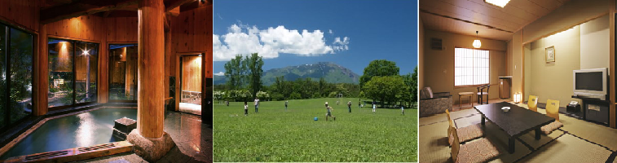
愛真館溫泉飯店 http://www.aishinkan.co.jp/
以名温泉為特色的旅館。在大浴場有檜木温泉池、露天池、桑拿池、打瀨湯、泡沫池、大浴槽等7種浴池。可享受各種各樣的温泉設備樂趣。
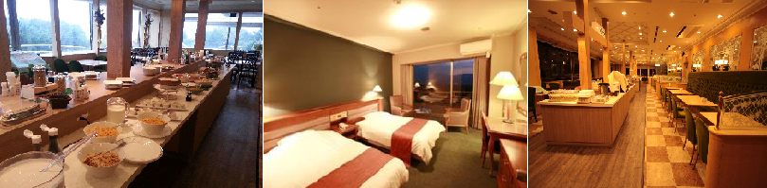
仙台JOYTEL HOTEL http://www.joytelhotels.com/sendai/
仙台JOYTEL酒店是一家豪華的酒店，距離JR仙台站（JR Sendai Station）僅有10分鐘步行路程。客人可以在免費健身房內鍛煉，或到酒店內的美容院享受舒緩的按摩。客房擁有別緻的家具和落地窗，配備了衛星液晶電視等現代化設施，還提供冰箱、電水壺和迷你吧。
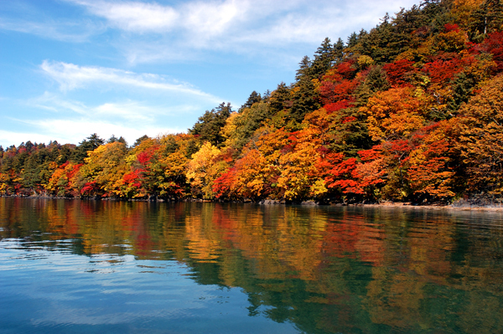
《賞楓情報》
十和田湖: 10月上旬~11月上旬
奥入瀬溪: 10月上旬~10月下旬
田澤湖: 10月中旬~11月上旬
嚴美溪: 10月中旬~11月上旬
中尊寺: 10月中旬~11月上旬
鹽釜神社: 10月下旬～11月上旬
松島周邊: 10月下旬～11月上旬
銀山溫泉街周邊: 10月下旬～11月上旬

※以上為依據日本官方公布之歷年賞楓時節預估的楓紅時間，每年因氣候不一，適合觀賞的時間有可能提前開始或提早結束，僅供參考。如遇天候因素導致其凋謝或未綻開，會依原行程前往景點純欣賞，敬請見諒。

暫定航班：
 | 航空公司 | 航班號碼 | 起訖城市 | 飛行時間
去程航班 | 台灣虎航 | IT254 | 台北/仙台(TPE-SDJ) | 13:45-18:10
回程航班 | 台灣虎航 | IT255 | 仙台/台北(SDJ-TPE) | 19:00-21:45

第一天 台北→仙台空港→HOTEL
今日集合於桃園機場，搭乘豪華專機前往位於日本【仙台空港】，抵達後前往飯店休息
早餐: X | 午餐：X | 晚餐：機上美食
宿: 仙台JOYTEL飯店 或 仙台ARK飯店 或 仙台假日飯店
或 仙台PLAZA飯店 或同級

第二天 仙台→跟著阿信遊山形～阿信的故鄉《銀山溫泉街》散策(楓葉)→世界遺產～平泉中尊寺(楓葉)→日本第一美溪～【嚴美溪】奇岩怪石(楓葉)→飯店
【銀山溫泉街】因銀礦產地而得名的銀山溫泉，已有400年的歷史。沿著銀山川溪谷而建，河岸兩旁保留完整大正至昭和時期的木造老式旅館、石坂道、小橋、瓦斯燈，搭配潺潺水流，氣氛寧靜，宛如世外桃源。銀山溫泉因為拍攝著名電視劇「阿信」而風糜一時，劇中是阿信母親打工的地方，阿信因為想念母親也時常來到這裡。也由於受惠「阿信」而爆紅，因此被封為是「阿信的故鄉」。巧合的是，劇中阿信母親打工的溫泉旅館「能登屋」，傳說也是宮崎駿《神隱少女》動畫中繪製的油屋所參考的藍圖。讓我們就跟著阿信的腳步，一起進入宮崎駿的童話世界。
【中尊寺】市內典雅的東北第一大名寺，開創於西元 850年，在1105年由藤原第一代的清衡親手重建；當時的平泉有 21所堂宇和300所以上的佛教設施，是可與京相匹敵的文化都市，在最盛時期約有40個燈塔。
【嚴美溪】遊覽，嚴美溪位於岩手縣平泉市外西南方。嚴美溪有『日本第一美溪』之稱，是磐井川數萬年切割而成的，蜿蜒2公里，岩石、瀑布及急流為其特色。激烈的水流切割溪谷中的巨石，形成許多地形險峭、線條奇特的岩石。嚴美溪上游也有許多小型瀑布，景色十分壯觀，當地名產－『AKKODANGO』，用竹籃及纜繩隔岸傳遞買賣，十分特別。先將錢放入籃子並敲擊板子，籃子就會被拉回對岸的店，再次送回時，籃子已裝有AKKODANGO和茶水，非常特別。

早餐:飯店內日、西式早餐 | 午餐：日式風味套餐 | 晚餐：飯店內百匯自助餐  或 飯店內會席料理 或 日式風味套餐
宿: 安比GRAND溫泉飯店 或 八幡平皇家溫泉飯店 或 鹿角溫泉飯店 或 同級

第三天 飯店→十和田湖(楓葉)→奧入瀨溪(東北美景之最，為日本唯一道路與溪流的高度相同) (楓葉)→採果樂~季節性水果摘採樂→睡魔之村→飯店
【十和田湖】跨秋田和青森兩縣之火山湖，海拔400公尺，周圍長約46.2公里，典型的二重式火山湖，底部深達326.8公尺，在深度上為日本第三大湖。湖面終年湛藍閃爍，散發出神秘氣氛，美麗迷人不可言喻。
【奧入瀨溪】從十和田湖流出，從入口的“子之口” 到“燒山”的源流部分就是奧入瀨溪流，長約 14 公里。水流極富變化，沿岸遍佈扁柏、山毛櫸、楓樹等的原始森林。它與十和田湖同被指定爲青森縣的特別名勝和天然紀念物。沿溪流漫步，可一路欣賞身邊的自然美景。這裏有蒼鬱茂密的大樹，飛濺的水珠，還有浮在水面上的蘚苔和藤蔓纏繞的岩石，真是美不勝收。奧入瀨溪流沿途大大小小的各種瀑布也值得一看。有高達 25 米的雲井瀑，水量豐沛的銚子大瀑布，以及水流散成珠狀飛落而下的玉簾瀑和白絲瀑等，展現了特色各異的風姿。
【採果樂】觀光果園採果，體驗親自採摘當季水果的田園之樂。
【睡魔之村】津輕藩睡魔村為模擬體驗弘前睡魔祭的觀光設施。館內展出弘前睡魔燈籠，以及睡魔祭遊行伴奏樂團及津輕三味線現場演出。此外也提供各種津輕傳統工藝的參觀、體驗行程，以及販售各種民俗工藝品，蔬果、白米等各種縣內產地直銷農林水產品。
早餐: 飯店內日、西式早餐 | 午餐：日式風味套餐 | 晚餐：飯店內百匯自助餐  或 飯店內會席料理 或 日式風味套餐
宿: 湯瀨溫泉飯店 或 八幡平皇家溫泉飯店 或 鹿角溫泉飯店 或 同級

第四天 飯店→田澤湖(日本最深之湖泊.辰子姬傳奇) (楓葉)→秋田內陸縱貫鐵道(東北秀麗風景搭配特殊的鐵道建築，讓您來趟列車漫遊，預定搭乘松葉～角館)→東北小京都～角館武家屋敷→盛岡民俗文化村→飯店
【秋田內陸縱貫鐵道】這條鐵路線從角館出發，並穿過秋田最長隧道和森吉山的山腳，沿途隨四季遷移的美景，並以1小時62~80公里的慢速度行走，讓這條內陸線在觀光上擔負起越來越重要的角色欣賞沿路農田、溪谷等山色美景。
【田澤湖】是周長20公里的近圓形的破火山口湖，是秋田縣內唯一的天然大湖，以清澈的湖水為特徵，透明度高達31公尺。由於田澤湖位於高原之中，四季景色變化多端非常迷人，田澤湖曾經因為含有豐富的礦物質，加上流入田澤湖的河川也很少，在1931年的調査時其透明度高達31公尺，直逼北海道的摩周湖，占居日本第二名。可惜因為在1940年為了建設發電廠和振興農業而由玉川溫泉引進了含有強酸性的水使得田澤湖急速的酸性化，包含田澤湖的固有種國鱒魚滅絕，幾乎所有的魚慘遭死滅。雖然自1972年開始投入石灰石等嘗試中和酸性水但是還是無法恢復昔日的透明度。田澤湖水深最大可達423.4公尺，號稱日本第一。第二名是支笏湖，第3名則是十和田湖。世界排名第十七名。因為湖面位於海拔249公尺之高所以海面下174.4公尺才是最深之處。 因為田澤湖有足夠的深度，即使是冰凍雪地的冬天湖面也不會結冰。陽光照射湖水時會依照湖水不同的深度而展現出翡翠色，深藍色等各種神秘的顏色。
【角館武家屋敷】全都按昔日風貌留存著，充滿懷舊的歷史氛圍令來到此地的旅客猶如走入歷史，到了當時的年代。武士宅邸現存的有小田野家、河原田家、岩橋家、松本家、角館歴史村青柳家和石黒家六家，整區被指定為日本重要傳統建造物群保存地區。
【盛岡手工村】集盛岡傳統工藝，有14座製作陶瓷、點心，以及木工和鐵器的工房，體驗鐵器、煎餅、竹製品、岩谷堂家具、陶器、木製玩具等製作過程，是為了防止東北鄉土傳統工藝法的失傳，由岩手縣政府所建築的綜合工作坊，聚集各類工藝師傅於此作示範、指導及展示作品的地方，手工精巧包含了鐵器、木頭娃娃、染布、餅干各個有趣實用，精巧藝品是會讓人流連忘返的。
早餐:飯店內日、西式早餐 | 午餐：日式風味套餐 | 晚餐： 飯店內會席料理 或  飯店內百匯自助餐 或 日式風味套餐
宿: 盛岡繫溫泉 愛真館 或 湯之杜志戶平飯店 或 花卷溫泉(楓葉/花卷/千秋閣)
或 鶯宿溫泉森之風 或 同級

第五天 飯店→仙台→鹽釜神社(素有「奧州第一宮」之美稱) (楓葉) →免稅店→松島遊船(隨季節變化不同景色，優美堪稱日本三景之一)→五大堂(松島的標誌，東北地方最古老的桃山建築)→OUTLET購物中心→仙台空港→台北
【鹽釜神社】(國家天然紀念物鹽釜櫻~約4月中旬-5月上旬)：有「奧陸國第一宮」之稱，已有1200年歷史，是守護海上安全及安產的神社，其春意昂然時分，境內古厝交織，極有詩意。以指定為國家天然紀念物的27株鹽釜櫻為首，共200多株櫻花繽紛。神社旁有一棵非常有名的鹽釜櫻，其中有一朵竟有50多片花辦，是珍貴的品種。
【免稅店】您可自由購物送給親朋好友。
【松島棧橋搭船遊覽松島灣】特別安排搭乘松島灣遊覽船，穿行於擁有約 260個大小島嶼上有天然黑松的松島灣內，船內介紹著水面上島嶼奇特的形狀和昆布、牡蠣養殖場，日本三大名景之一【松島】，松島是散佈在宮城縣中部、松島灣沿岸以及松島灣上的 260個大小島嶼組成的島嶼群的總稱。松島的景色根據地點與季節產生各種變化，景色之優美堪稱日本三景之首。風平浪靜的松島灣上浮起一個又一個小島，黑松和紅松挺立在灰白色的岩石上。松島的所有小島中，扇谷、富山、大鷹森和多聞山 4處的周圍景色被稱為"松島四大觀"，因站在島上可以欣賞松島的各種不同神態而聞名，一年四季遊客絡繹不絕。
【松島 五大堂】在東北地區具有千年的歷史，木造屋頂為單層造形，透露出歷史的刻痕，現成為日本重要文化財，並列為文化保護材，五大堂這座吸引了眾多遊客的建築物位於五大堂島上。它是政宗於1609年再建的。五大明王像被供奉在堂中。五大堂的五字即由此而來。五大堂內的頂部繪有中國的十二生肖之像。這裡只在每三十三年舉行一次的特殊儀式時才向公眾開放。
【三井OUTLET PARK仙台港】這裡是2008年9月才新開幕的大型商場，也是東北佔地最大的OUTLET廣場，擁有120間店鋪，包括知名國內外的流行品牌、流行雜貨等多樣種類，其中還包含93間Outlet的品牌。此外，位於購物中心入口還設立了摩天輪，讓您可一覽仙台市區的風景。還有可購買東北專屬商品、伴手禮、鐵路便當等的MARKET STREET。

隨後搭乘專車前往【仙台機場】，結束此趟豐富又多采多姿的東北五日之旅。
早餐: 飯店內日、西式早餐 | 午餐：日式風味套餐 | 晚餐：機上美食
(1)本行程班機起降時間為預定，但實際可能略有變更。
(2)本行程使用包機，如因兩國航空協定變更或政治因素或天然不可抗力...等因素而無法飛行時，則費用退回。不另負責任。
(3)本行程依包機條件，必需同去同回。
(4)本公司保留有調整行程先後序的權利。
(5)行程內設訂餐食如遇季節或預約狀況不同，會有更改，敬請見諒。
(6)參加本行程之客人本公司有投保旅行業契約責任險200萬，醫療險10萬。

